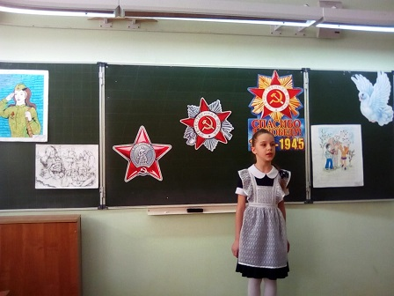
Конкурс чтецов «Во имя памяти о Победе!»
02.03.2020 в МБОУ СОШ №65 прошел конкурс чтецов, в котором приняли участие ученики 2х классов. Со вступительным словом выступила библиотекарь Шевченко И.И. Она напомнила детям об истории праздника, о том, где проходили боевые действия, как героически сражались советские люди с фашистскими оккупантами.
Все дети прекрасно подготовились, выразительно читали стихи о Победе, о солдатских подвигах. Дети с большим удовольствием откликнулись на предложение участвовать в конкурсе. Каждый старался из предложенных стихотворений выбрать для себя самое трогательное. Сколько было вложено патриотизма и сострадания при чтении! Заслушивая отдельные стихотворения, на глазах наворачивались слёзы. Проводя такие мероприятия, понимаешь, что хотя они ещё только дети, но прекрасно осознают, что такое война и как это страшно! Понимают, что Победа в этой войне знаменует победу над смертью, разума над безумием, счастья над страданием, — говорит Ирина Ивановна, заведующая библиотекой. — И пусть наши дети знают ужасы этой войны только по нашим рассказам, только по книгам и фильмам. И как не вспомнишь слова из стихотворения:
Давайте, люди мирно жить
И доброй истине служить
Простой и вечной, человечной
Чтоб песню общую сложить!
И надо нам понять с полна
Мы люди, мы одна семья
И нам дана на всех одна
Звезда по имени Земля!
1 место ученик 2 «Г» класса Степанян Ариан
2 место ученица 2 «Д» класса Петрова Анастасия, ученица 2 «А» класса Фриз Анфиса
3 место ученица 2 «Ж» классак Вертейко Александра, ученик 2 «М» класса Марьянич Владимир
При подведении итогов учитывалось количество баллов, набранное каждым участником.

